**一、安装git for windows1**

首先下载git for windows客户端<http://msysgit.github.io/>

安装过程没什么特别的，不停next就ok了

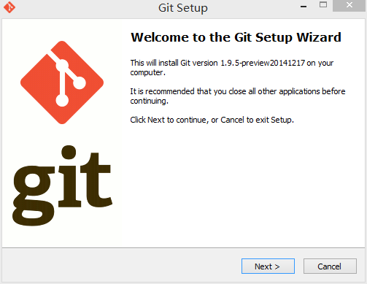

图太多就不继续了~~安装完之后最好重启一下。

安装完成之后右键如果出现这几个东西，那么git你就安装完成了。

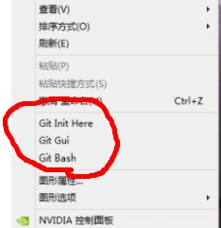

**二、安装tortoise git（乌龟git）**

同样先下载<https://tortoisegit.org/download/>，选择最新版本下载就ok了，例如我现在是1.8.13.0

我的电脑是64位版本，所以就选择对应的64位乌龟git，下面是语言包，如果英语很强的大神可以不用下，我这种英语渣渣就还是用中文包吧~~

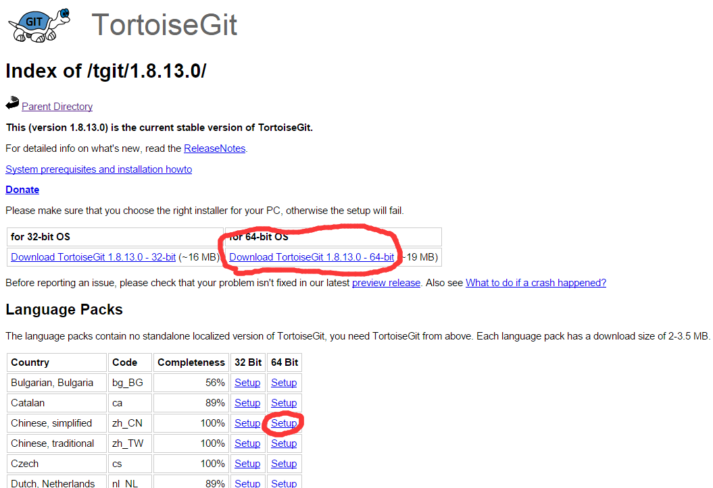

下载完之后先安装主程序，在安装语言包

同样的不停next就ok了，我就不继续贴图了。

同样语言包的安装也类似

安装完语言包之后，右键→tortogit→setting，把language项改为中文，确定即可

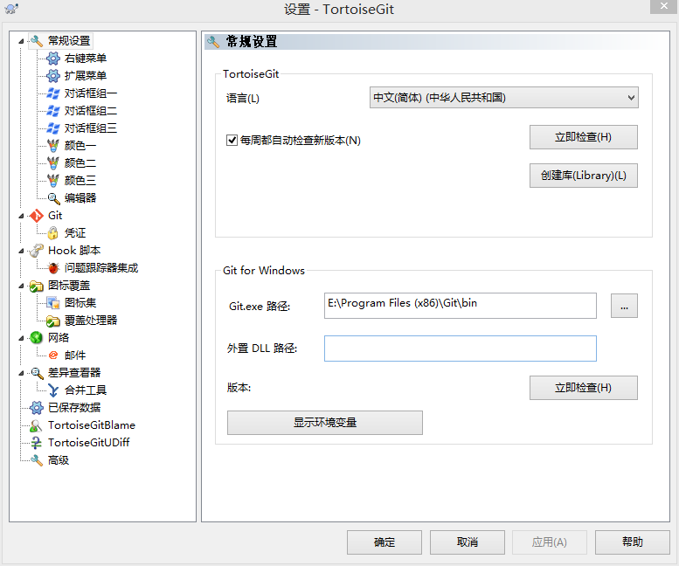

这时你再右键如果如下图那就OK鸟。

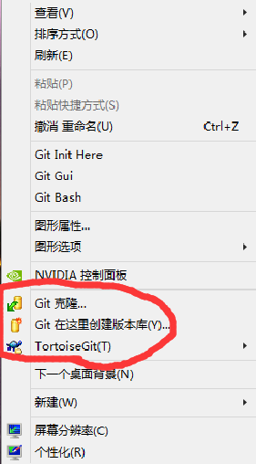

**三、使用git**

首先你得找一个git的代码托管网站，百度搜一大把，一般用github或者开源中国的都行，我使用的是github的代码托管

>>>>>>>>>>>>>>>>>>>>>>>>>>>>>>>>>>>>>>>>>>>>>>>>>>>>>>>>>>>>>>>>>>

此分割线往下的内容为建立远程仓库的过程，了解即可，不需要大家实际操作。

先新建一个项目——share

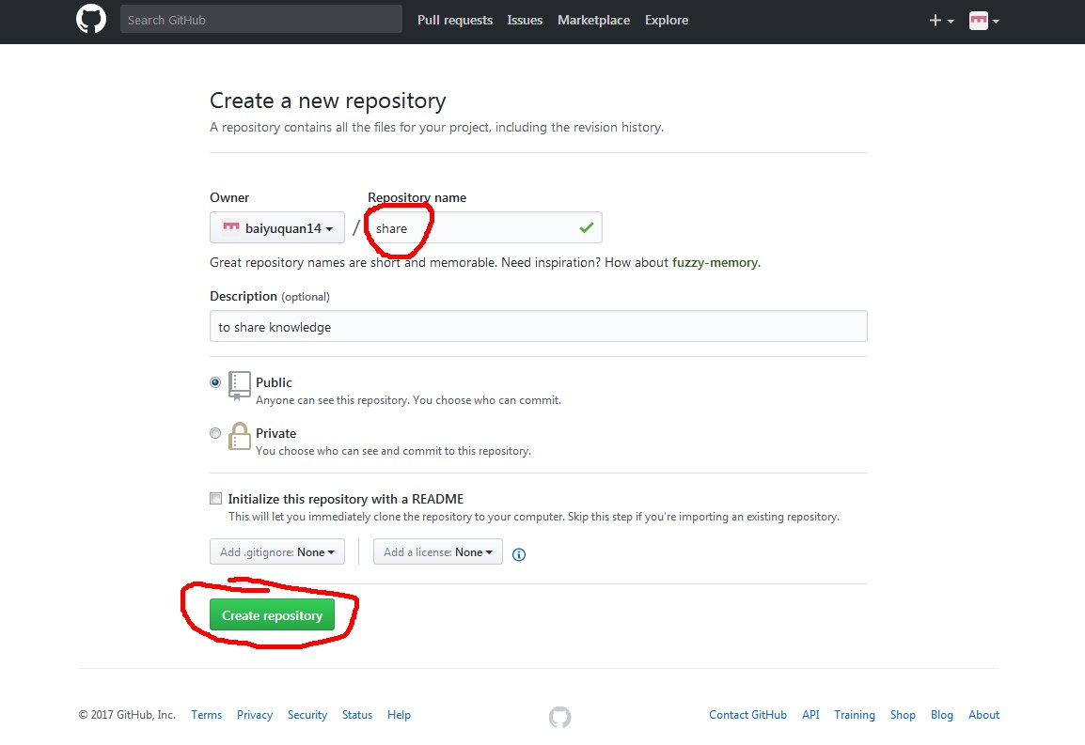

此仓库是给大家分享知识使用。

项目建成之后如下

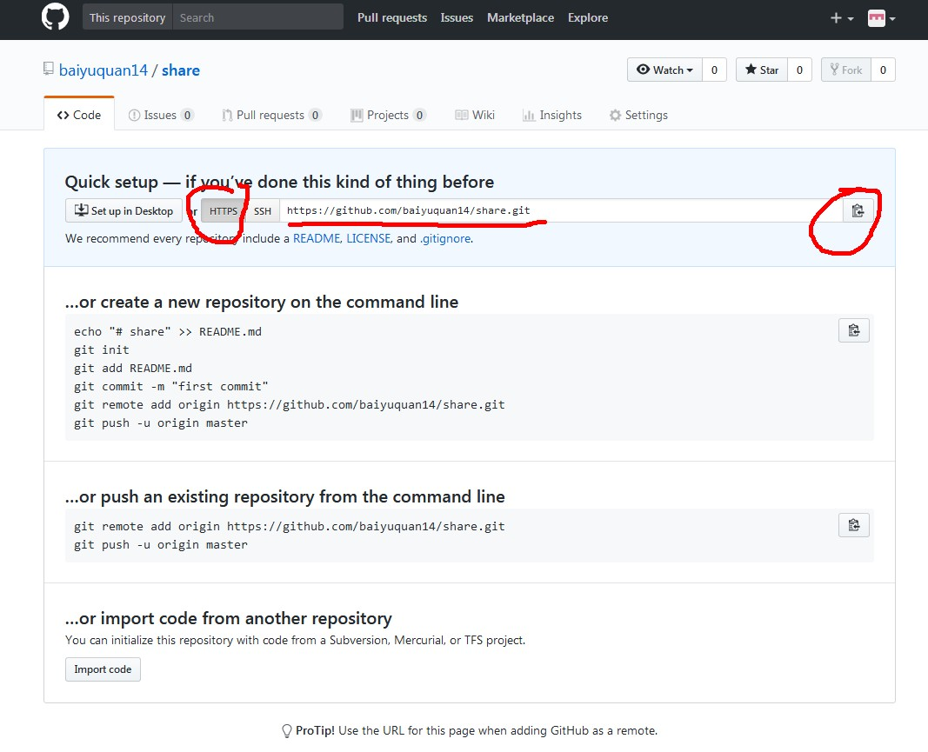

点击HTTPS，然后在点击箭头指向的位置，将url复制到剪贴板，等下会用到的~~

github的操作基本就完成了，接下来就是我们本地的操作了 。

<<<<<<<<<<<<<<<<<<<<<<<<<<<<<<<<<<<<<<<<<<<<<<<<<<<<<<<<<<<<<<<<<<<<<<<<<<

此分割线往上的内容为建立远程仓库的过程，了解即可，不需要大家实际操作。

在打算存储git仓库的路径下，新建一个文件夹，例如下图

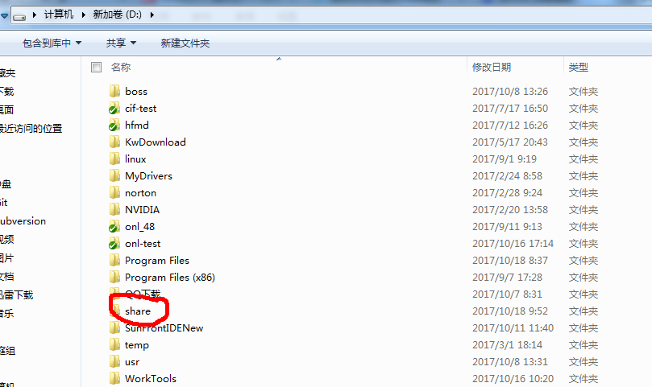

进入文件夹，右键→Git在这里创建版本库，跳出如下图，不要勾选直接确认 。

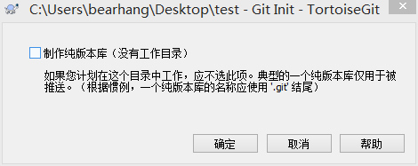

之后share文件夹里会出现一个隐藏的文件夹.git

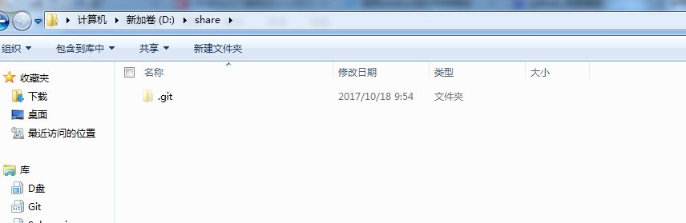

到现在为止我们分别在托管中心和本地做了准备，

接下来我们就要将他们关联起来

继续右键share文件夹→tortoisegit→设置

跳出如下设置窗口，需要填写你自己的用户名和邮箱填上去，图中的用户名和邮箱不要照搬。

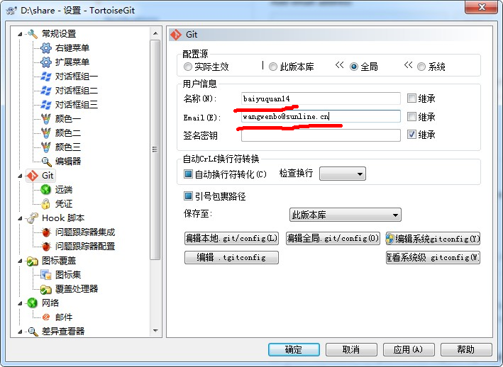

然后选择远端

将我们刚才复制的URL填到URL和推送URL上，然后点击添加/保存

url：https://github.com/baiyuquan14/share.git

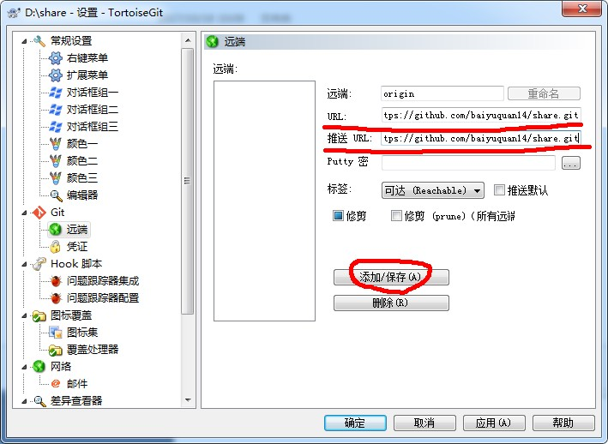

之后乌龟git会获取远端信息，直接确认

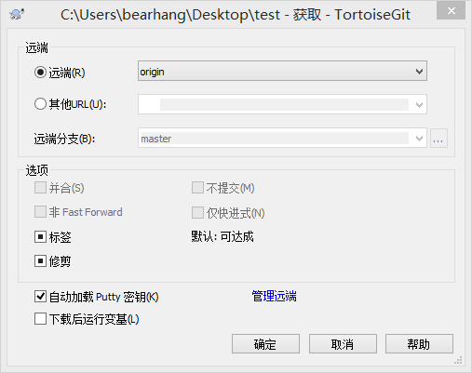

完成后如下

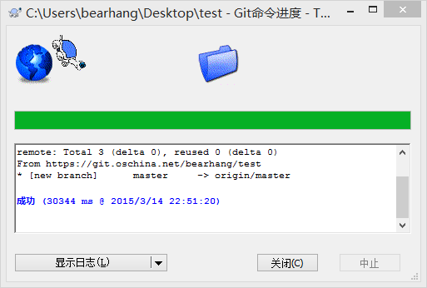

此时本地的仓库已经初始化并配置完毕。

我们之后从远程仓库克隆仓库内容至本地。

在share文件夹中，右键选择git同步……

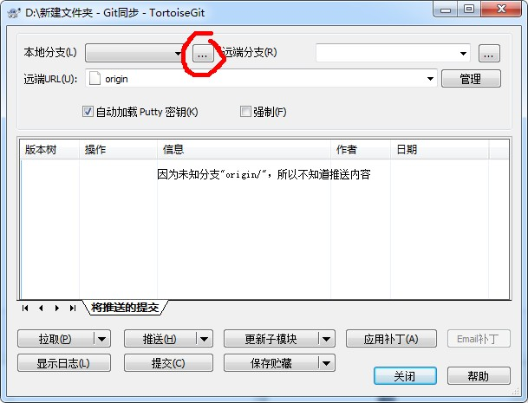

点击本地分支的 ... 如上图标红处所示。

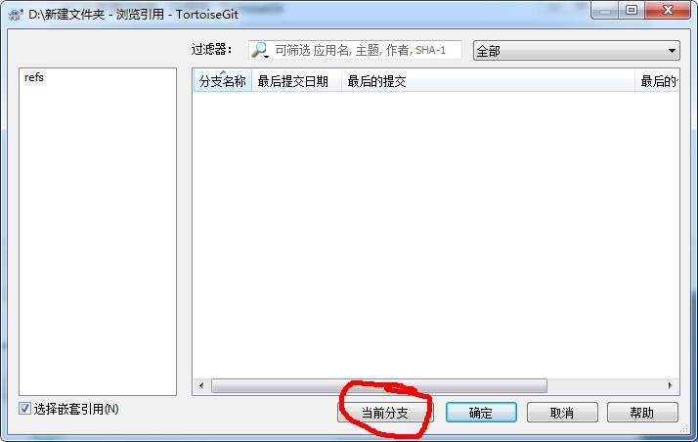

选择当前分支，如上图标红处所示。弹出的提示框无视即可，点确定。

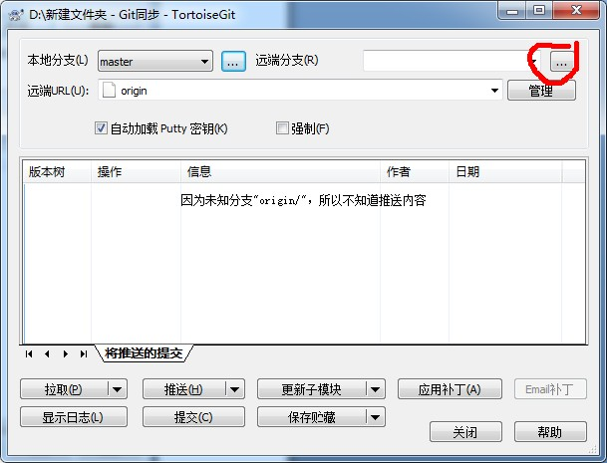

点击远端分支的 ... 如上图标红处所示。

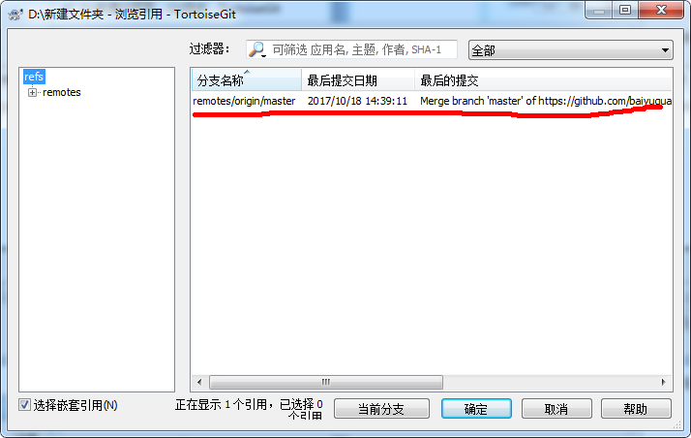

选中红线所示处，点确定。然后如下图所示：

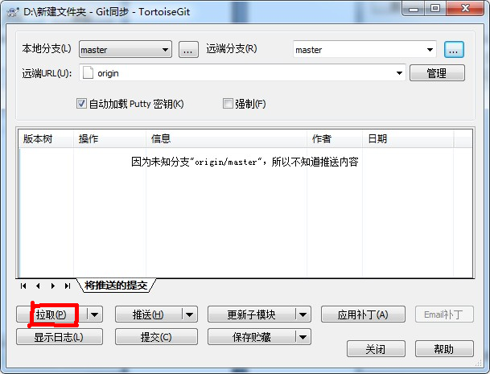

点击标红处，拉取。

弹出提示框选“是”。

此时，已将远程库中的内容同步到本地。

如果成功了，那么share文件夹中会多一个文件夹。

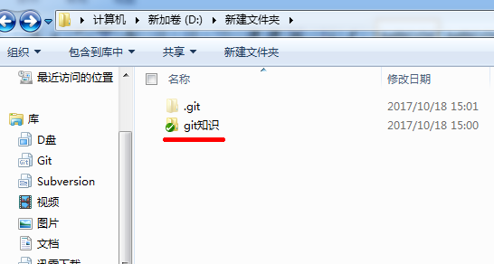

然后我们操作一下，如何commit并将提交内容提交至远程库。

在share文件夹中新建一个文本文档，并随意写入内容。

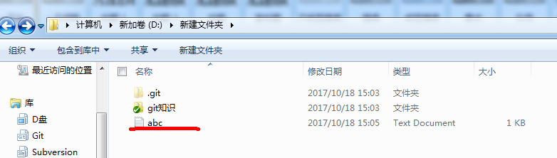

在文件夹中右键，选择“git提交”

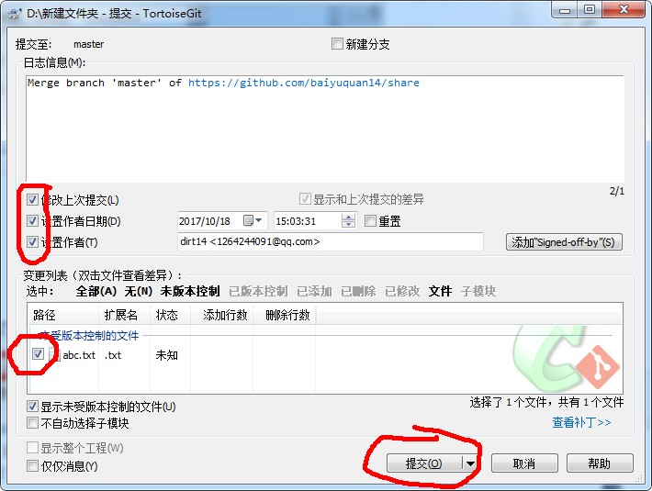

标红处选择框需要选中，点击“提交”。

此时，完成提交步骤。内容被提交至本地仓库。

然后，我们演示，本地仓库同步至远程仓库。

先在文件夹中，右键，点击“git同步”

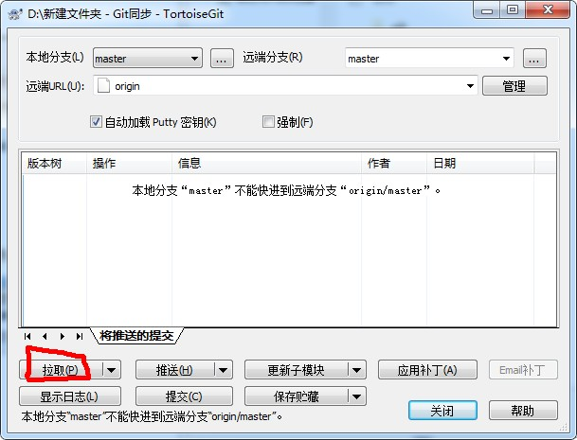

点击“拉取”

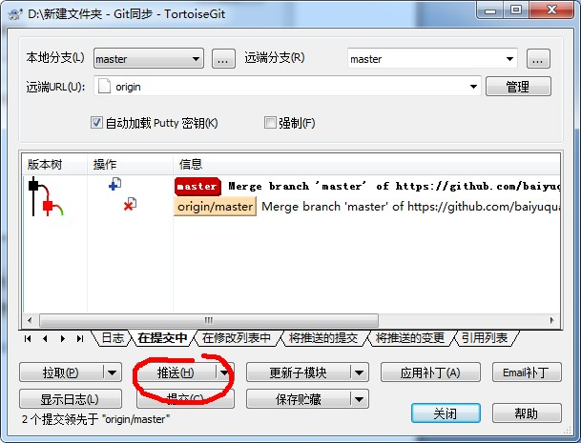

成功后点击“推送”

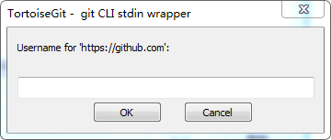

此处输入 baiyuquan14

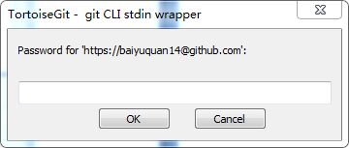

密码处输入 @Sunline123

即完成本地仓库同步至远程仓库。